**Librería “Nabra Store”**

## Fundamentos del producto propuesto

Este proyecto se basa en realizar una página web en la cual se puedan vender diferentes libros que estén en stock en esta librería, los usuarios se tendrán que crear una cuenta para poder realizar esta compra.

Agregando también, que cuento contamos con conocimiento suficiente para llevar a cabo esta idea, como, por ejemplo: uso de HTML, CSS, PHP y Bootstrap.

**Criterios de logro para el producto**

* Ser un medio donde se encuentre la información de la radio.
* Diseño moderno, atractivo y claro.
* Brinde al usuario un medio para mandar sus mensajes.
* Correcta conexión con la base de datos.
* Que los usuarios tengan la posibilidad de interactuar.
* Contar con una página que solamente el administrador pueda acceder, brindando datos.

**Diseño de la página**

A continuación, pondré capturas de pantallas en base al diseño que he hicimos hasta el momento.



Esta en la parte superior podemos encontrar el botón de login en donde podemos iniciar sesión.

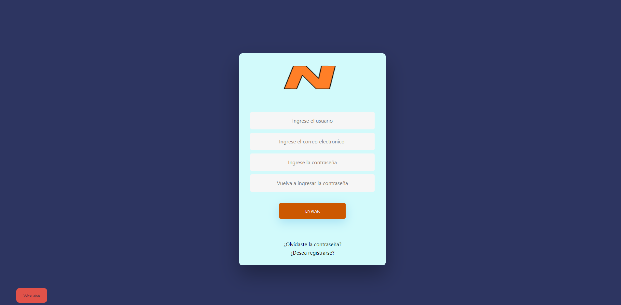

Acá tenemos el inicio de sesión, también por debajo se encuentra la opción de registro si es que aún no se tiene una cuenta.

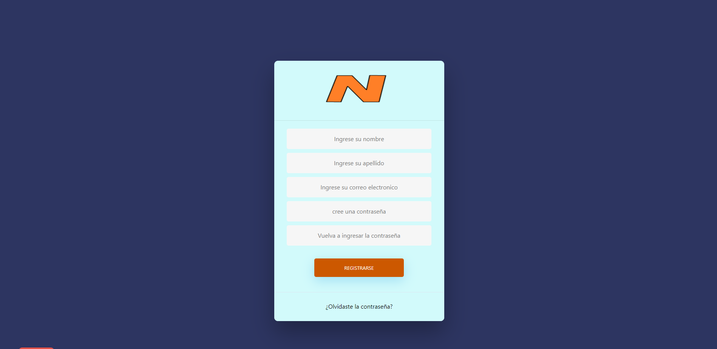

En esta parte tenemos una screenshot del registro el cual, al llenar los datos, estos mismos van a una base de datos para así luego poder iniciar sesión correctamente.

Luego de este paso decidimos mejorar la estética de la página con un mejor diseño, el cual fue el siguiente:

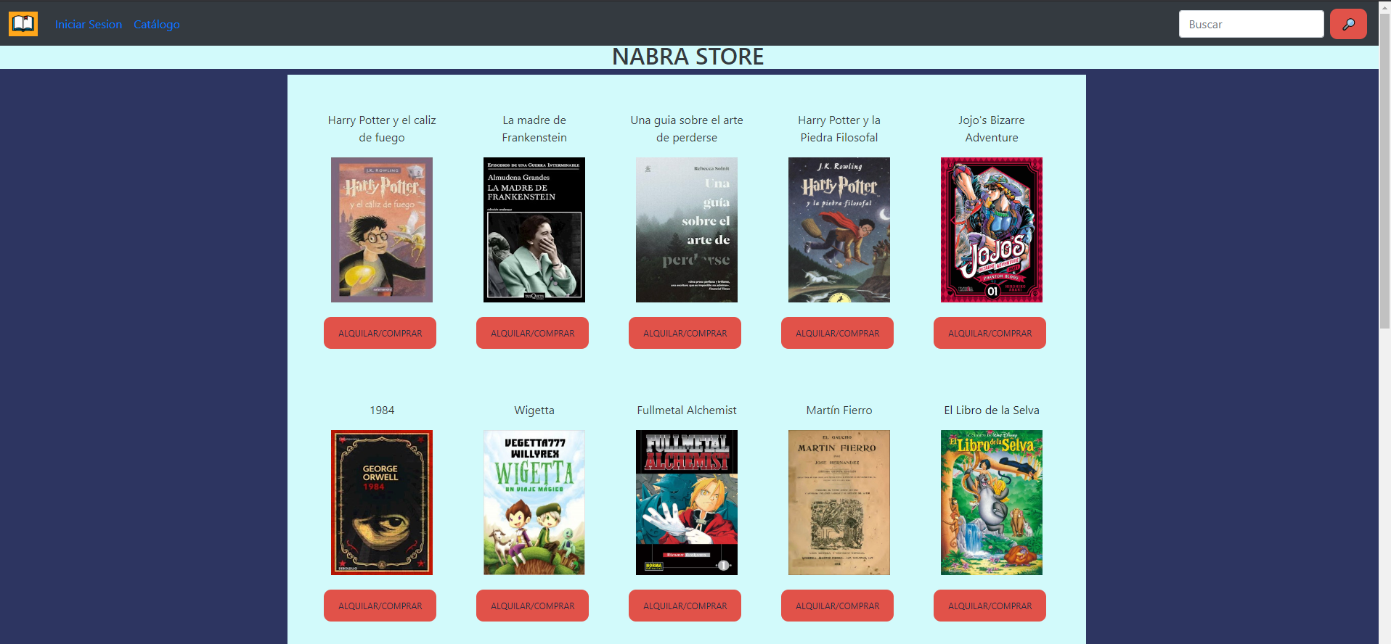

En este mismo el usuario tiene la posibilidad de elegir el libro que desee para así poder realizar su compra.

Por debajo encontramos una secuencia de imágenes de libros la cual nos afirma si este mismo se encuentra en stock:

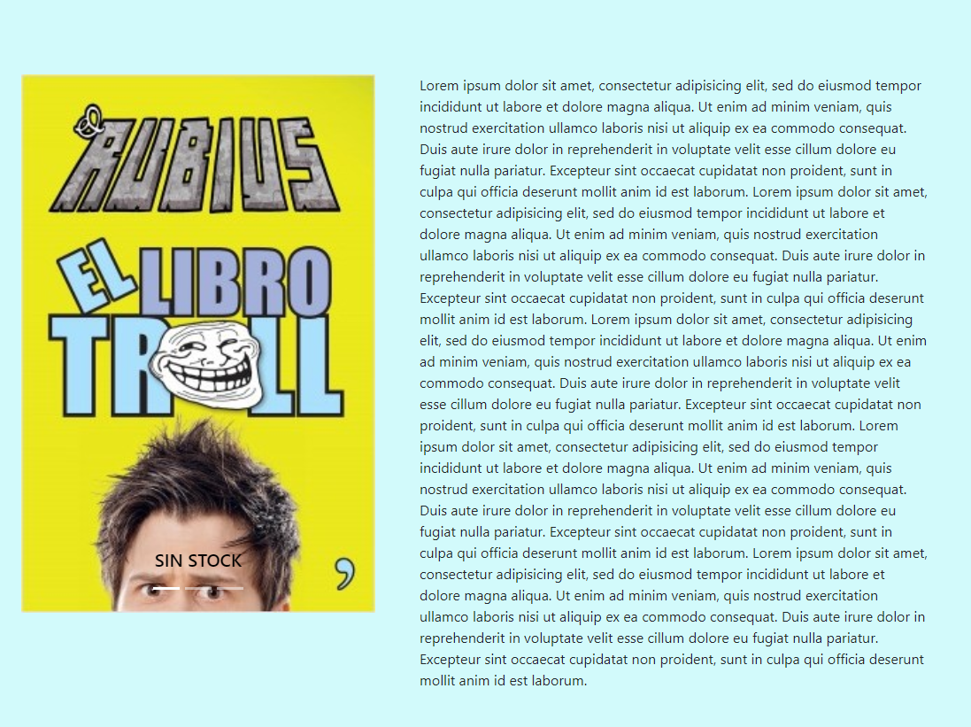

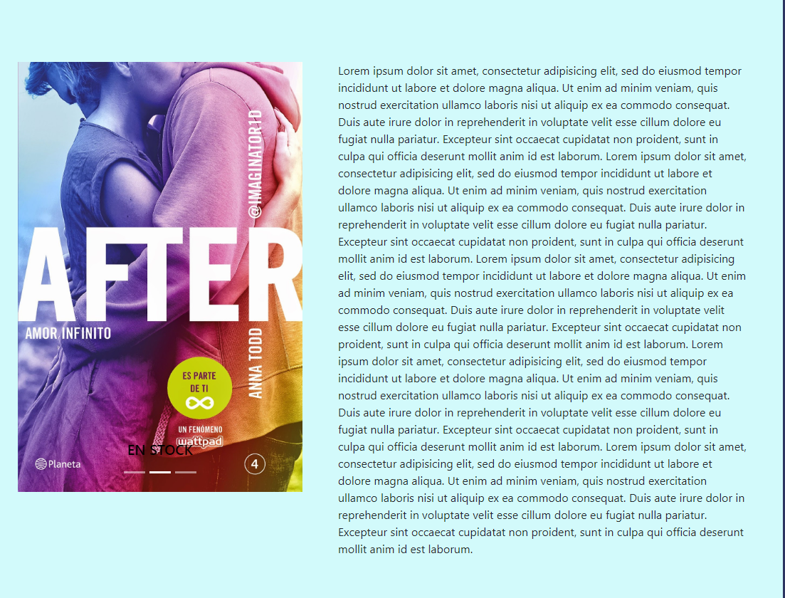

La imagen va cambiando y como descripción de foto aparece si está en stock o no.

Este efecto se logró mediante el siguiente código hecho en ATOM:

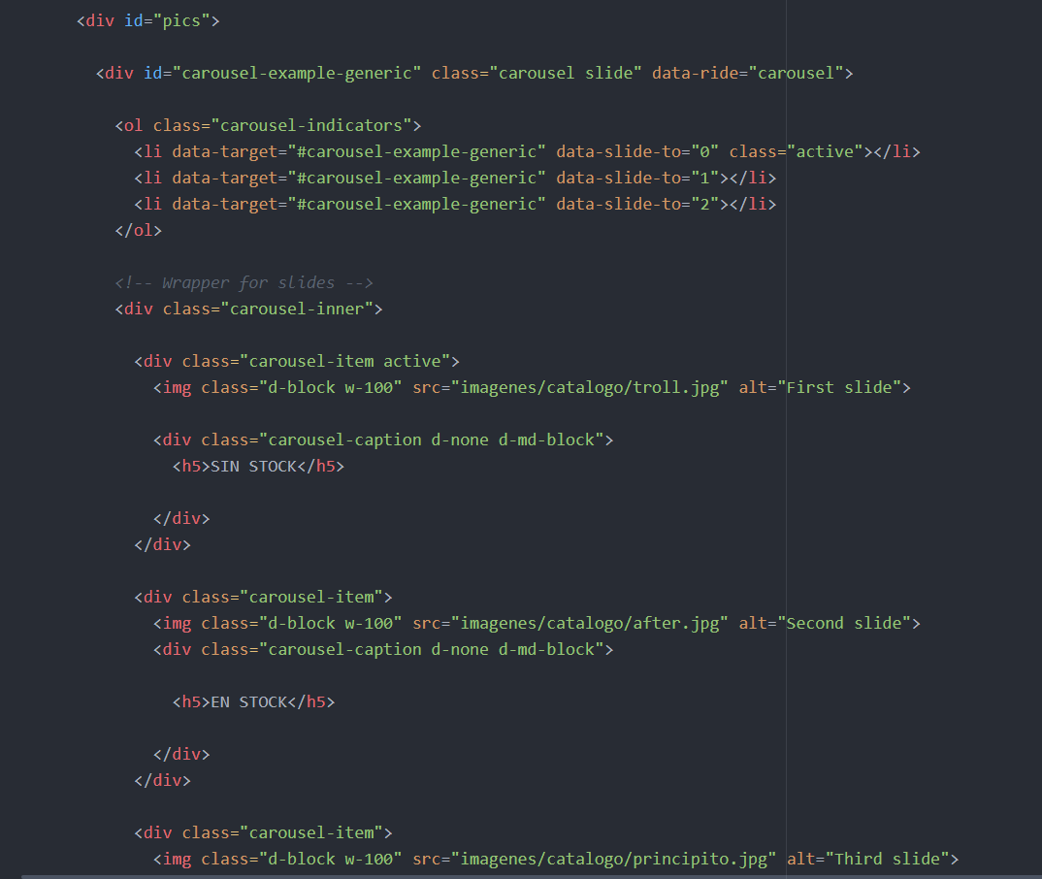

Este efecto se llama “Carousel” el cual logra que las imágenes vayan pasando secuencialmente y así darle al usuario una mejor experiencia visual.